Педагог дополнительного образования Милешина Е.В.
Дистанционное обучение по дополнительной программе «Танцевальная мозаика»
(группы 1,2,3 ПФДО)
ВНИМАНИЕ! ВСЕЗАДАНИЯ ВЫПОЛНЯЮТСЯ СТРОГО ПОД КОНТРОЛЕМ РОДИТЕЛЕЙ ИЛИ ВЗРОСЛЫХ ЧЛЕНОВ СЕМЬИ, ЧТОБЫ ИЗБЕЖАТЬ ТРАВМ ПРИ ВЫПОЛНЕНИИ ФИЗИЧЕСКИХ УПРАЖНЕНИЙ И ХОРЕОГРАФИЧЕСКИХ ДВИЖЕНИЙ.

БЛОК 1 . РАЗМИНКА, УПРАЖНЕНИЯ НА РАЗВИТИЕ КООРДИНАЦИИ

https://youtu.be/Ciw9tlRy8Kw
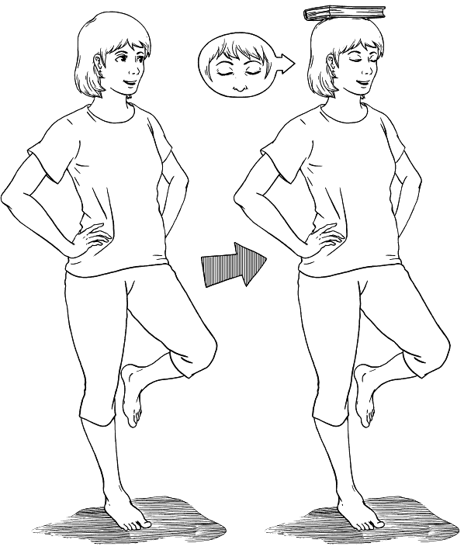
1. Цапля, или Золотой петух стоит на одной ноге
Нужно согнуть одну ногу в колене и оторвать ее от пола. Удерживая вертикальное положение, стоять столько, сколько сможете. У новичков продолжительность обычно не превышает 10-20 секунд. Смените ногу.
Важно: глаза закрыты! Сразу же! Еще до того, как отрываете ногу от пола.
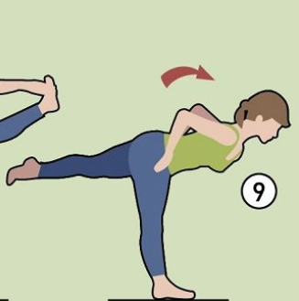

2. Ласточка
Встаньте на одну ногу, руки - на поясе. Наклонитесь вперед так, чтобы туловище было горизонтально полу. Вторая нога - вытянута по возможности тоже горизонтально полу.
Обе ноги должны быть прямыми!
Упрощенная версия упражнения: руки не на поясе, а в стороны - так легче удерживать баланс.

3. Поза дерева
Нужно встать прямо, поднять одну ногу и поставить ее стопой на внутреннюю часть бедра опорной ноги. Колено согнутой ноги должно смотреть в сторону.
На опорной ноге колено обязательно прямое и подтянутое вверх.
Старайтесь вытягивать тело вверх. Руки - перед собой или сложены над головой.
Рекомендуется стоять в позе Дерева 30 секунд.

4. На четвереньках
Встаньте на четвереньки. Вытяните параллельно полу правую руку и правую ногу. Постойте так около 30 секунд. Поменяйте позицию: вытяните левую руку и левую ногу.
Усложненный вариант: вытягиваем правую руку и левую ногу. Затем - наоборот: левую руку и правую ногу. Так стоять труднее.

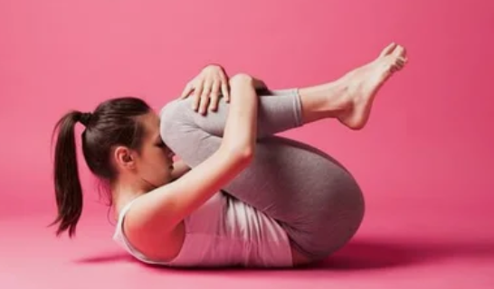

5.Ролик
В положении сидя, притяните ноги к туловищу, обхватив их руками. Необходимо округлить спину, насколько это представляется возможным. Быстрым движением нужно откинуться назад, перевернуться на спину и принять изначальное положение.

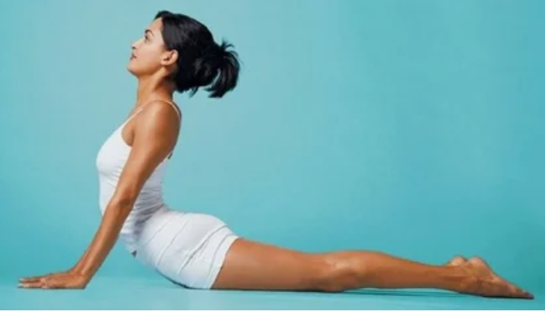
6. Сфинкс и Кобра
Это упражнение позволяет развить хорошую реакцию и оказывает положительное влияние на позвоночник.
Необходимо лечь на живот и приподнять верхнюю часть тела, предплечья в этом случае выступают в качестве опоры, они должны находиться параллельно друг другу. Опустите плечи, вытяните носки, смотрите перед собой. Это упражнение называется Сфинкс.

Теперь перейдем к Кобре. Остаемся в том же положении, что и при выполнении упражнения Сфинкс. Постепенно приподнимайтесь на руках, позвоночник при этом должен выгибаться сильнее. Для достижения наилучшего результата, необходимо выполнять эти упражнения вместе.

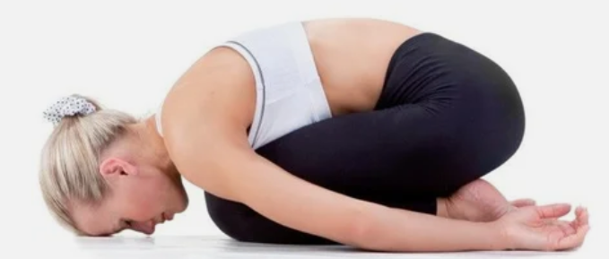
7. Зародыш
Это упражнение максимально округляет спину после сильных прогибов позвоночника назад. Оно оказывает благотворное влияние на органы пищеварения и борется с солевыми отложениями.
Необходимо занять позицию сидя, ноги пождать под себя, чтобы колени находились рядом. Опускайтесь вперед и старайтесь как можно сильнее округлить спину. Руки должны обхватывать колени и быть вытянуты вперед.

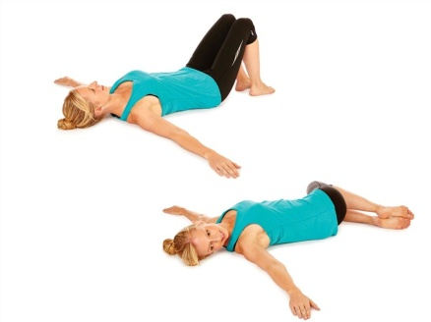

8. Скручивания
Нужно лечь на спину, руки при этом должны располагаться под углом 90° по отношению к корпусу, колени согнуты. На выдохе нужно произвести скручивания вправо и влево. Плечи при этом, должны оставаться на полу. В позе скручивания можно находиться некоторое время, зависит от возможностей организма.

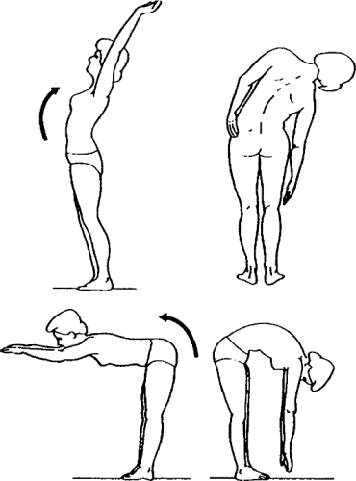
9. Наклоны
Упражнение способствует укреплению поясничного отдела позвоночника, а также растягиванию сухожилий.
В положении стоя, максимально разведите ноги в стороны и вытяните руки. Сохраняя это положение, наклоняйтесь влево. Фиксируйте позицию и делайте 3 цикла вдоха-выдоха, после чего возвращайтесь в исходное положение. То же самое проделайте, наклоняясь вправо.
Теперь переходите к наклонам вниз, дотрагиваясь руками до щиколоток на противоположной ноге. При этом другую руку нужно держать вытянутой вверх и смотреть на нее.
Необходимо совершить 3 цикла, после чего перейти к другой ноге. После завершения упражнения рекомендуется прогнуться назад.

БЛОК 2. ТЕХНИКА ПРЫЖКОВ В ХОРЕОГРАФИИ
Теория
За чем надо следить, чтобы грамотно исполнить прыжок? В первую очередь за постановкой корпуса. При постановке корпуса особое внимание следует уделить вертикальному положению тазовых костей, чтобы избежать так называемого «прогиба», из-за которого прыжки становятся разболтанными, а приземление грузным и невыворотным. Мягкость и «незаметность» приземления во многом зависит от разработанности ахиллова сухожилия, которая достигается при помощи plié.
Сила прыжка, мягкость и эластичность приземления зависит не только от постановки корпуса, натренированности ахилла, но и от правильной работы стоп на приземление строго в позицию.С правильно разработанной стопой, умея сильно вытягивать пальцы и подъём, легче как отталкиваться от пола, так и приземляться, не создавая шума.
Прыжок характеризуется элевацией и баллоном. Элевация – это собственно взлёт. Баллоном называется способность «зависнуть» в воздухе, зафиксировать красивую позу, без этой способности прыжок потеряет чёткость, виртуозность и изящество. Прыжок зависит от качества plié, при помощи которого осуществляется толчок, взлёт и приземление. Для достижения впечатляющего баллона, который необходим в больших прыжках, толчок и посыл должен быть короче и сильнее, отчего исполнитель как бы задерживается и зависает в воздухе. Что же такой «Той-тач»? Той -тач –это прыжок в поперечный шпагат в воздухе (разножка).
Подготовительные упражнения:
- Статическая разминка в партере
- упражнение для стоп: https://youtu.be/qA5zkjsw_zE
- упражнение для тазобедренного сустава.
- Экзерсис
- Plie (развивает мышцы и связки ног);
- Battements tendus, battements tendus jetes (тренирует выворотность, силу ног, активно участвуют все группы малых и больших мышц);
- Rond de jambe par terre (направлено на развитие выразительной подвижности тазобедренного сустава);
- Battements relevelents, grand battements jetes (развивает шаг, силу бедра.

ИЗУЧЕНИЕ ПРЫЖКОВ
- Трамплинные прыжки
https://youtu.be/qAos_sIeek0

- - Прыжковая комбинация на координацию;
https://youtu.be/YYG1XKS_fbE

- - Изучаем Той- тач (Прыжок разножка);
https://youtu.be/UOODuTHgiIs
БЛОК № 3. Современные танцевальные направления. https://www.youtube.com/watch?v=mAifZtU5hwE
https://www.youtube.com/watch?v=QbIClo1oQK4
https://www.youtube.com/watch?v=IYayE9FTa80
https://www.youtube.com/watch?v=KnMFwQqk-A0
https://www.youtube.com/watch?v=DIDAJ-f3HwI
https://www.youtube.com/watch?v=iGKPe_fBu4A
https://www.youtube.com/watch?v=iSkB8M3uDPc
https://www.youtube.com/watch?v=eHMtNsycfDs

БЛОК 4. САМОСТОЯТЕЛЬНОЕ ИЗУЧЕНИЕ И РАЗУЧИВАНИЕ ТАНЦЕВАЛЬНЫХ СВЯЗОК

https://youtu.be/TF8aUX6ebUM
https://youtu.be/Yal8kWEm_Vs
https://youtu.be/_DgDsAO0Uko

БЛОК № 5. Элементы народного танца. Повторение
1. Дробная дорожка.
Движение может выполняться на месте и с продвижением вперед. Первая четверть первая восьмая - небольшой перескок вперед на всю стопу левой ноги. Правая сгибается в колене, и с «сокращенной» стопой слегка отделяется от пола в прямом положении. Вторая восьмая - удар каблуком правой ноги в пол по I прямой позиции. Вторая четверть - движение повторяется.
2. Дробь с подскоком.
Движение занимает 1/2 такта. Затакт - одновременно с небольшим подскоком на левой ноге правя сгибается в колене и слегка отделяется от пола. Первая четверть Первая восьмая - одновременно с ударом свей стопой в пол левая нога опускается по I прямой позиции, а правая делает резкий удар каблуком у каблука левой, а затем стопой по первой прямой позиции. Одновременно со вторым ударом правая нога ставится на всю стопу, а левая отделяется от пола. Вторая восьмая - небольшой подскок на правой ноге. Существуют еще несколько видов дробей: «мелкая разговорная дробь», «в три ножки», «дробь хромого» (трех четвертная), тройные поочередные выстукивания.
«Гармошка».
Движение занимает один такт. И.П.- I свободная.
«И» - каблук павой и носок левой ноги слегка приподнимаются над полом и скользящим движением переводятся вправо.
«1» - Каблук и носок опускаются на пол, носки соприкасаются.
«И» - Носок правой и каблук левой ноги приподнимаются над полом и скользящим движением переводятся вправо.
«2» - Каблук и носок опускаются на пол, каблуки соприкасаются.
«Веревочка»
Движение бывает пяти видов: простая, с двойным ударом, простая с переступанием на всю стопу или на ребро каблука, с дойным ударом с переступанием на всю стопу или ребро каблука или с двойным ударом с переборами.
Простая.
«И» - с небольшого приседания с проскальзыванием левой ноги вперед правая, сгибаясь в колене поднимается с боку левой, слегка прикасаясь к ней, и на уровне икроножной мышцы переводится назад. «1» - правая нога опускается позади левой с лево от каблука в перекрещенное положение. «И 2» - движение повторяется.
«Маятник».
Виды: с подскоком на полупальцах, с подскоком на всей стопе.
«Молоточки».
Движение занимает 1/2 такта. И.П. - I прямое. «1» - после небольшого подскока на обеих ногах левая с присогнутым коленом опускается на низкие полупальцы; колено направлено вперед. Правая сгибается в колене и с «сокращенной» стопой резко поднимается в прямом положении от колена назад - вверх, носок направлен в пол. «И» - короткий удар в пол полупальцами правой ноги, присогнутой в колене, около каблука левой. После удара согнутая в колене нога сразу резко, акцентированно отскакивает в прямом положении назад - вверх. Колено правой ноги не должно отходить далеко вперед или назад от колена левой.
Дробь «в три ножки», или «трилистник»
Исполнитель с ударом опускается на каблук, с каблука на всю ступню одной ноги; затем на всю ступню другой ноги.
Исходное положение ног: 6-я позиция.
Музыкальный размер: 2/4.
Затакт и Правая нога с ударом опускается на каблук около левой ноги, колено слегка присогнуто, носок поднят вверх. На вторую шестнадцатую правая нога опускается с каблука на всю ступню, ударяя подушечкой стопы об пол.
Раз Левая нога с ударом подставляется на всю ступню к правой ноге по 6-й позиции. Колени присогнуты, носки направлены вперед,
и Повторяется движение на «затакт»
Два Повторяется движение на счет «раз».
Движение исполняется в быстром темпе, четко, живо, на месте, с продвижением вперед или с поворотом. Выполняется дробь все время с одной ноги: или с правой, или с левой.

https://www.youtube.com/watch?v=8B6FefmQAB0
https://www.youtube.com/watch?v=0yX4ChTVuN4
https://www.youtube.com/watch?v=mC8PSaBptK8
https://www.youtube.com/watch?v=IqbN7lOk-5M
https://www.youtube.com/watch?v=igGzVHo7_vI
https://www.youtube.com/watch?v=PQe9FNgU4ag

